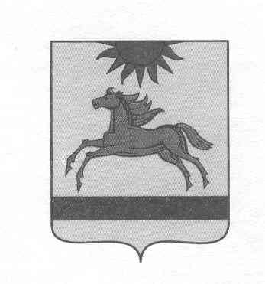
АДМИНИСТРАЦИЯ АРГАЯШСКОГО МУНИЦИПАЛЬНОГО РАЙОНА
ЧЕЛЯБИНСКОЙ ОБЛАСТИ

ПОСТАНОВЛЕНИЕ

«30 » декабря 2021 г. № 1094

О внесении изменений
в муниципальную программу
«Развитие культуры
Аргаяшского муниципального района»

Руководствуясь Федеральным законом Российской Федерации от 06.10.2003 № 131-ФЗ «Об общих принципах организации местного самоуправления в Российской федерации», постановлением администрации Аргаяшского муниципального района от 02.10.2013 № 1748 «Об утверждении Порядка разработки, реализации и оценке эффективности муниципальных программ Аргаяшского муниципального района» и Уставом Аргаяшского муниципального района Челябинской области

администрация Аргаяшского муниципального района ПОСТАНОВЛЯЕТ:

- Внести изменения в муниципальную программу «Развитие культуры в Аргаяшском муниципальном районе» утвержденную постановлением администрации Аргаяшского муниципального района от 30 декабря 2020г. № 926 и утвердить в новой редакции.
- Организацию выполнения данного постановления возложить на руководителя муниципального казенного учреждения «Управление культуры, туризма и молодежной политики» Аргаяшского муниципального района Юсупову И.Р.
4. Разместить настоящее постановление на официальном сайте Аргаяшского муниципального района.
5. Контроль исполнения настоящего постановления возложить на заместителя главы Аргаяшского муниципального района Мусину Г.Н.

Глава Аргаяшского
муниципального района И.В. Ишимов

